综合服务窗口（直系亲属或抚养赡养义务人之间赠与）
业务申请材料清单

- 赠与双方共同提交的材料
1.提交有效身份证明原件及2份复印件，包括：
①境内自然人：成年人为居民身份证，未成年人为居民身份证或户口簿，个体工商户或农村承包经营户为相应身份登记证明文件；
②香港、澳门特别行政区自然人：香港、澳门特别行政区居民身份证、护照，或者来往内地通行证；
③台湾地区自然人：台湾居民来往大陆通行证；
④华侨：中华人民共和国护照和国外长期居留身份证件；
⑤外籍自然人：中国政府主管机关签发的居留证件，或者其所在国护照及经公证或认证的护照中文译本；（登记、税务）
2.赠与合同原件及复印件1份。赠与合同需详细写明赠与双方身份信息、双方亲属关系、赠与不动产具体地址、面积、产权证号、赠与份额，由双方签字确认信息；（登记、税务）
3.证明赠与双方直系亲属关系的材料，需提供直接体现直系亲属关系的户口簿、婚姻证明、收养证明、出生医学证明，公安机关或及村委会、街道办事处、公证处等有资质的部门出具的直系亲属关系证明材料原件及2份复印件。（登记、税务）
- 赠与方另需提交的材料
1.不动产权属证书原件（登记），及1份复印件（税务）；
2.填写个人无偿赠与不动产登记表1份；（税务）
3.2008年4月11日之后签订购房合同的已购经济适用住房上市的，提交住房保障管理部门出具的上市出售意见原件（重点工程拆迁对接安置经济适用住房除外）；（登记）
4.赠与已购按经济适用住房管理住房、房改房，及符合转让期限等规定的经济适用住房、限价商品住房、自住型商品住房等房屋的，提交补交土地收益的证明原件，但房屋性质不变的情形除外。其中，重点工程对接安置经济适用住房，按照出售价格10%缴纳土地收益等价款的，还应提交《北京市重点工程和危改区被拆迁居民家庭购买经济适用住房审核表》或者区拆迁管理部门的认定意见；（登记）
5.赠与已购标准价、优惠价房改房的，提交补交房屋差价或者满65年工龄的证明原件；（登记）
6.赠与城六区央产房及其他区央产按经济适用住房产权管理住房的，提交《在京中央单位已购住房产权变更登记通知单》原件；（登记）
7.赠与方为被监护人的，提交保证被监护人利益的书面承诺原件。（登记）
注：赠与涉及限购的，需通过北京市购房资格审核，按限购政策规定提交相关材料。

温馨提示：
1.本清单中要求单独提交原件的材料，受理后由相关部门留存原件。其他的情况经核验原件与复印件一致的，留存复印件。
2.涉及资金监管的业务，请确保前往综合服务窗口办理业务前监管资金足额到账。
3.未办理三证合一的企业，还需向税务部门提交组织机构代码证及税务登记证原件及1份复印件。
4.现场刷卡纳税，同一税种仅支持同一张银行卡缴纳，请准备金额充足并带有银联标识的银行卡。
5.买方委托代理人纳税及申请不动产登记的，代理人应当提交申请人身份证明（原件及2份复印件）、授权委托书（原件2份）及代理人的身份证明（原件及2份复印件）。卖方委托代理人纳税及申请登记的，应提交申请人身份证明（复印件2份）、经公证或与代理人共同在不动产登记场所现场签订的授权委托书（原件2份），及代理人的身份证明（原件及2份复印件）。
6.其他关于申请、委托、监护、汉字译本及境外申请人等详细规定参见《北京市不动产登记工作规范（试行）》等有关规定。
7.本材料清单未尽事宜按照本市不动产登记、房屋交易、地税部门有关规定执行。
不动产登记办事时限具体说明

1.当日办结的登记类型：包括异议登记，查封登记，抵押权、地役权、预告登记注销，国有土地范围内的新建商品房买卖（买方为自然人的）、存量房屋买卖（卖方为自然人且买卖双方本人均到现场的）、房屋赠与（赠与人为自然人且赠与双方本人均到现场的）、房屋交换（申请人为自然人且交换双方本人均到现场的）、夫妻间房屋转移登记（夫妻双方本人均到现场的）、夫妻间房屋变更登记（夫妻双方本人均到现场的）、权利人名称及相关信息变更（申请人为自然人的）。
2.其他的登记业务5个工作日内办结。
此外，对存量房买卖业务，涉及房屋由交易权属系统发证的，申请房源核验时，办理时限由10个工作日减少至5个工作日；对购房资格审核业务，涉及相关当事人名下房屋由交易权属系统发证的，申请资格审查时，办理时限减少至5个工作日。

移动预约微信公众号
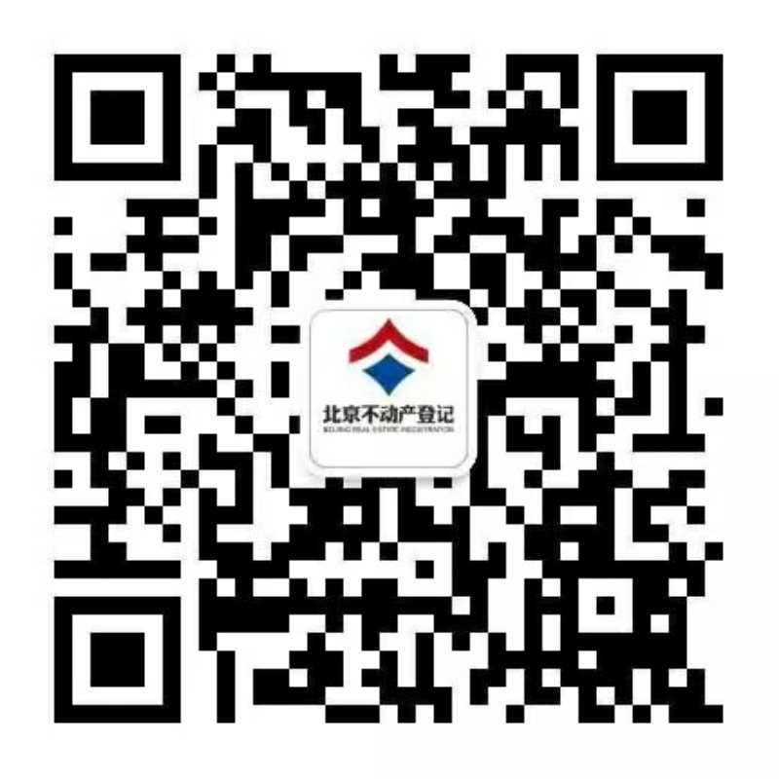
北京市不动产登记

不动产登记宣传微信公众号
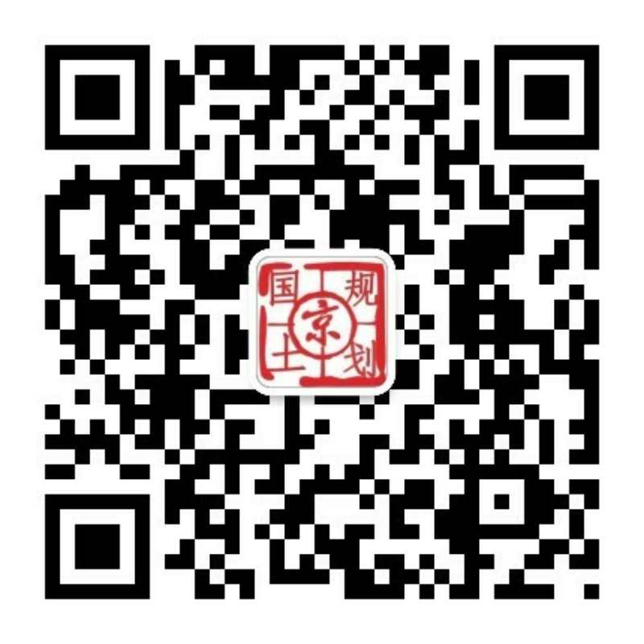
北京规划国土

